Description Technique
de la Ceinture TactiBelt

I Description matérielle

D’un point de vue matériel, la ceinture TactiBelt se compose d’une ceinture en matériaux élastiques, comportant 46 vibreurs miniatures pilotés par un Arduino Mega, et alimentés par une batterie externe de type « powerbank » (batterie de recharge pour smartphone et tablette).

I-1 Architecture de la ceinture

La ceinture comporte 46 vibreurs (limite matérielle) répartis de la façon suivante : trois rangées de vibreurs faisant le tour de la taille de l’utilisateur (figure 1). Les deux rangées supérieures comportent 16 vibreurs, la rangée inférieure, 14 vibreurs. La répartition actuelle prévoit sur chaque rangée, 10 vibreurs à l’avant et 6 ou 4 vibreurs à l’arrière. En effet, la partie avant doit permettre une meilleure discrétisation de l’espace. L’utilisation de trois rangées permet de transmettre des informations sur l’élévation des obstacles, ou de mieux discrétiser les différents types d’information.

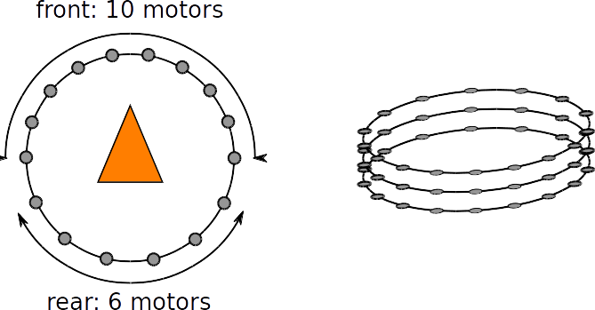
Figure 1: Répartition des vibreurs sur la ceinture.

La ceinture est contrôlée par un Arduino Mega situé dans un boîtier fixé à l’avant de la ceinture. Comme le courant de sortie de l’Arduino ne permet, dans le meilleur des cas, que d’alimenter deux vibreurs simultanément, nous avons développé une carte d’amplification permettant une alimentation par une source extérieure. Afin de réduire l’encombrement du boîtier de contrôle, nous avons opté pour des vecteurs de transistors sur circuits intégrés ULN2803A, intégrant 8 transistors ainsi que des diodes de roues libres.

Le boîtier de contrôle se connecte à la ceinture via deux prises DVI, permettant de faciliter la l’assemblage et la maintenance du dispositif. Les câbles utilisés disposent de 24 fils utilisables, permettant de connecter 23 vibreurs de chaque côté de la ceinture (le 24ème fil servant à l’alimentation).

Un jumper permet d’alimenter les vibreurs par l’Arduino plutôt que par batterie externe. Ce mode d’utilisation permet de tester les vibreurs (notons que l’on ne peut alors utiliser qu’un vibreur à la fois, sous peine d’endommager l’Arduino).
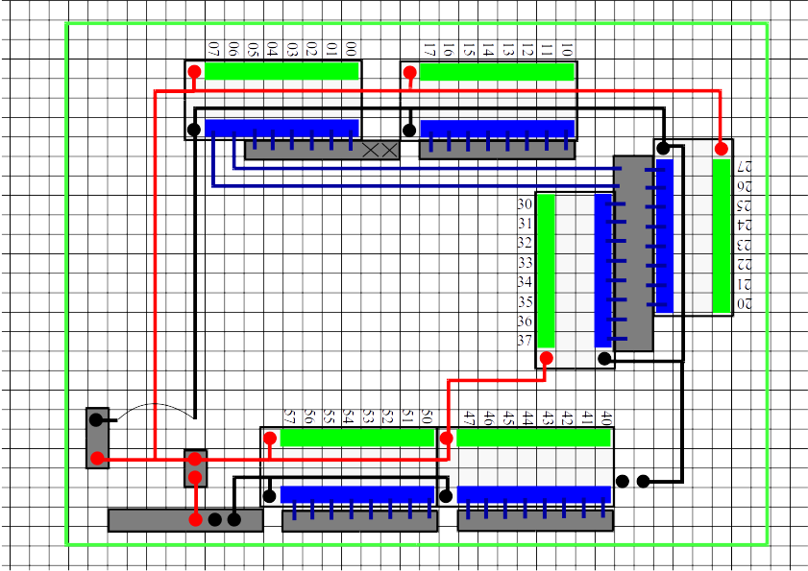
Figure 3: Routage de la carte d'amplification (vue coté piste).
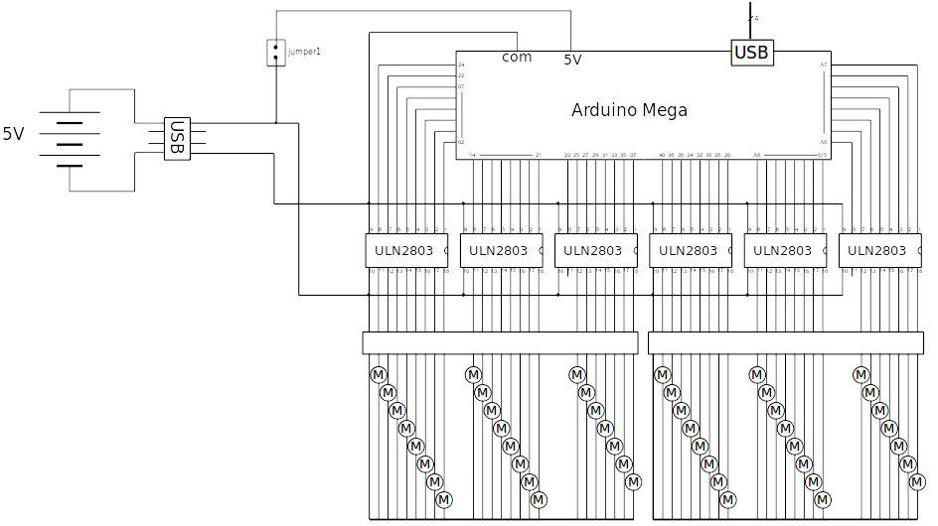
Figure 2: Shéma électronique du boîtier d'amplification : les commandes issues de l'arduino sont amplifiée par 6 circuits ULN2803 permettant le pilotage des 46 vibreurs, en les alimentant par une batterie externe. Le jumper permet d'alimenter les vibreurs par l'Arduino pour des tests (ne pas utiliser plus d'un vibreur à la fois dans cette configuration). Le boîtier est relié à la ceinture par deux connecteurs de type DVI afin de faciliter la maintenance du dispositif.

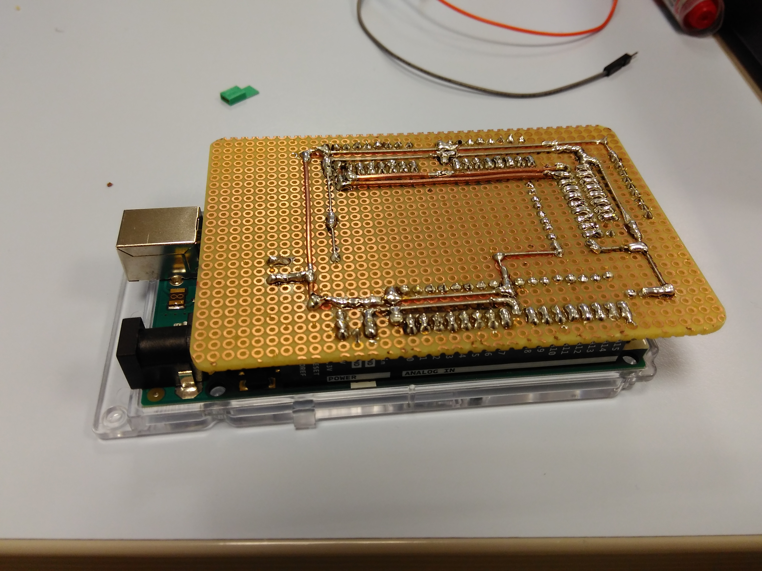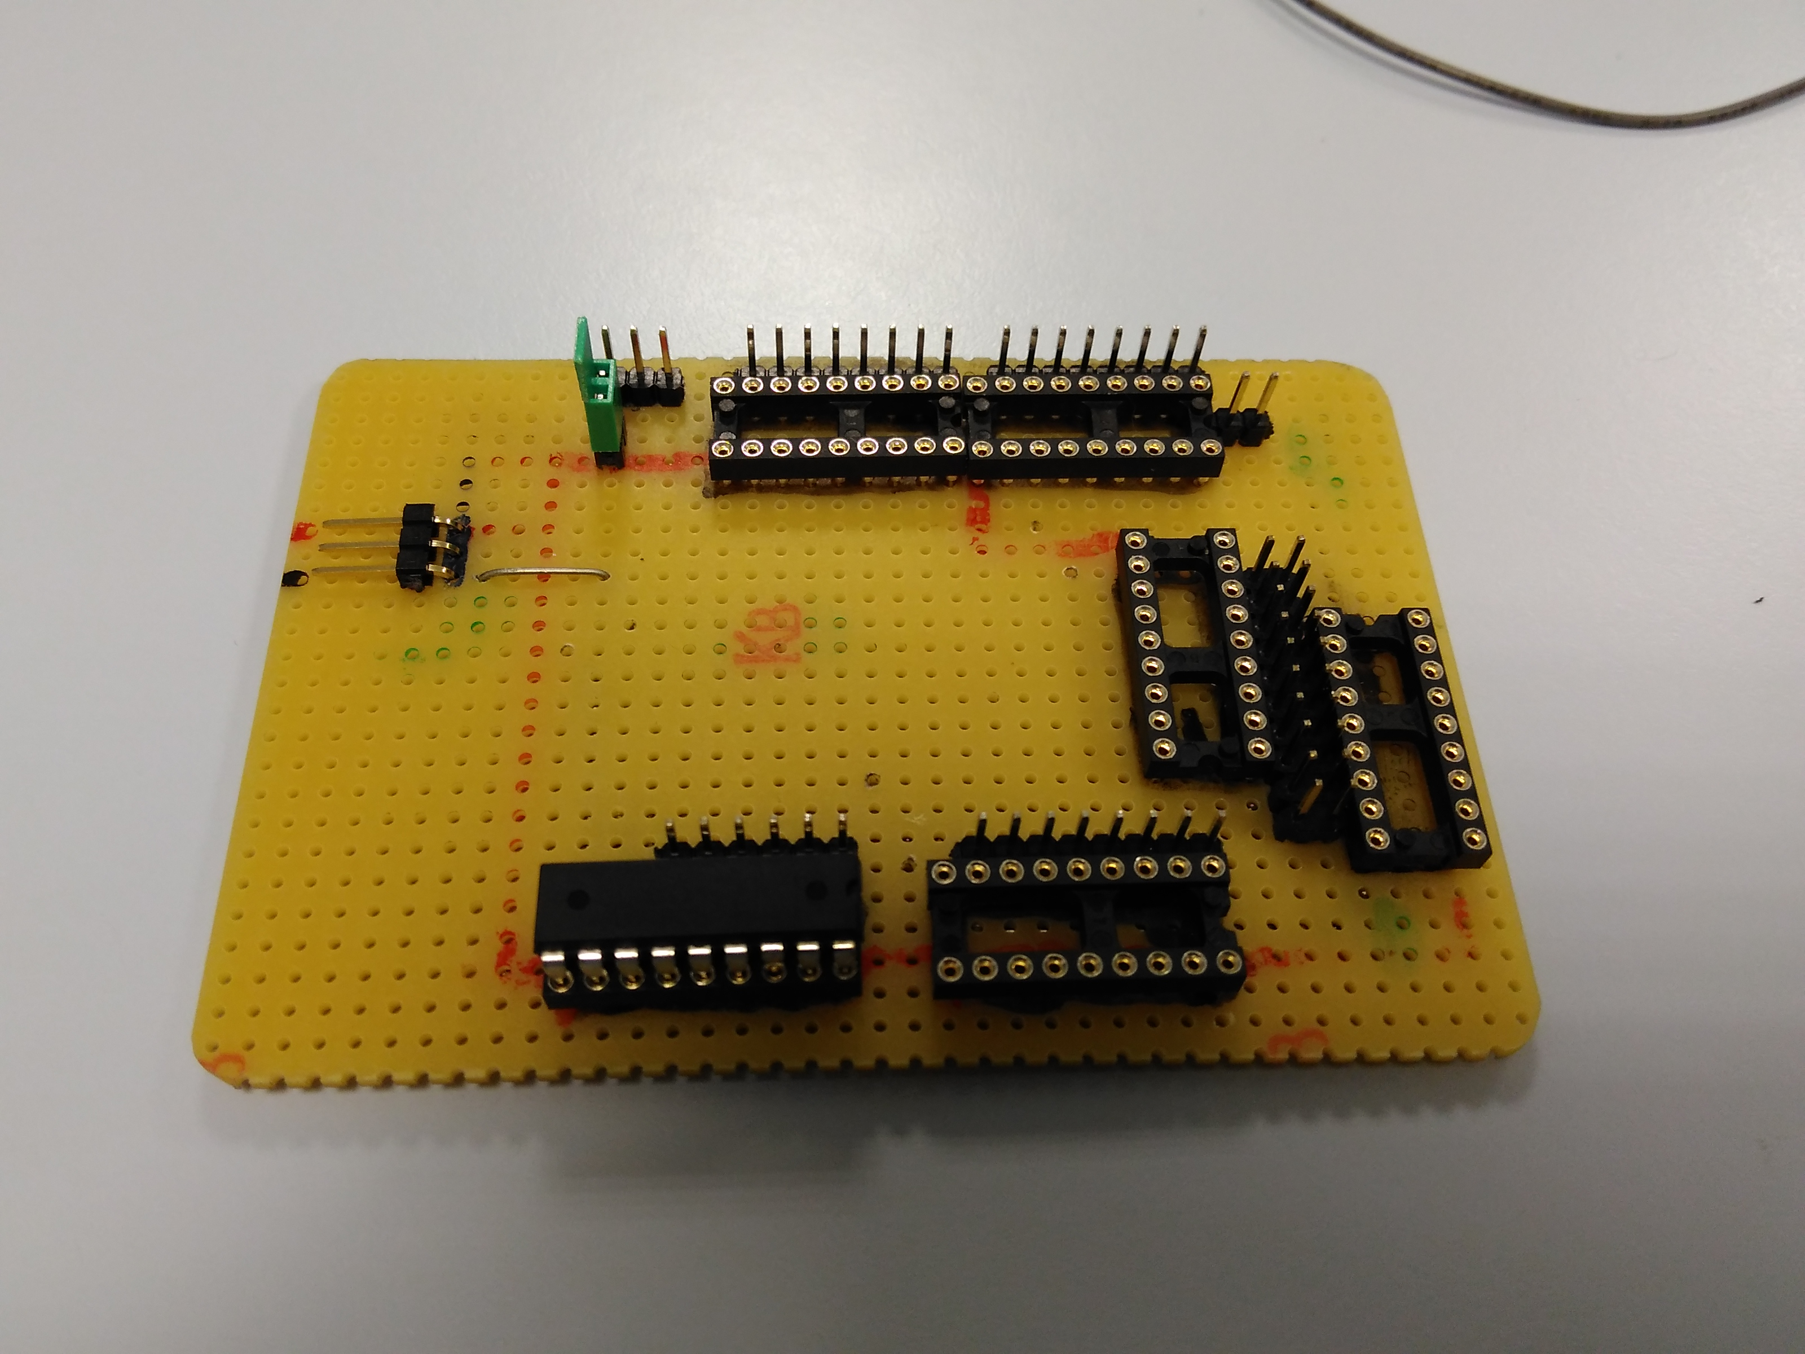
Figure 4: À gauche : la carte d'amplification réalisée sur plaquette pastillée. Le jumper (en vert) permet de tester le bon fonctionnement des vibreurs sans utiliser de batterie externe. À droite, la carte assemblée sur l'Arduino.

II Système de contrôle

La gestion des vibreurs est entièrement assumée par l’Arduino. Chaque vibreur est désigné par un identifiant, et la vibration est définie par 4 paramètres :
- la puissance p, caractérisant l’amplitude des vibrations
- la durée t1, caractérisant la durée à l’état haut des pulsations
- la durée t2, caractérisant la durée à l’état bas des pulsations. Notons que si t1=0 ou t2=0, la vibration sera continue.
- le nombre de pulsations n, permettant de spécifier un nombre de pulsations. Si n=0, la pulsation ne s’arrête pas.

Les vibreurs sont organisés en 6 groupes, correspondant aux 6 circuits d’amplification. Les identifiants de chaque vibreur sont indiqués dans le tableau suivant :

groupe | 0 |  |  |  |  |  |  |  | 1
Sortie Ard | 2 | 3 | 4 | 5 | 6 | 7 | 22 | 24 | 21 | 20 | 19 | 18 | 17 | 16 | 15 | 14
identifiant | 00 | 01 | 02 | 03 | 04 | 05 | 06 | 07 | 10 | 11 | 12 | 13 | 14 | 15 | 16 | 17

groupe | 2 |  |  |  |  |  |  |  | 3
Sortie Ard | 37 | 35 | 33 | 31 | 29 | 27 | 25 | 23 | 26 | 28 | 30 | 32 | 34 | 36 | 38 | 40
identifiant | 20 | 21 | 22 | 23 | 24 | 25 | 26 | 27 | 30 | 31 | 32 | 33 | 34 | 35 | 36 | 37

groupe | 4 |  |  |  |  |  |  |  | 5
Sortie Ard | A15 | A14 | A13 | A12 | A11 | A10 | A9 | A8 | A7 | A6 | A5 | A4 | A3 | A2 | A1 | A0
identifiant | 40 | 41 | 42 | 43 | 44 | 45 | 46 | 47 | 50 | 51 | 52 | 53 | 54 | 55 | 56 | 57

La puissance des vibrations est définie par modulation de la largeur d’impulsion (PWM). La période de l’impulsion est de 8.4ms. Le paramètre p est défini entre 0 et 9, 0 indiquant l’arrêt du vibreur, 9 la puissance maximale. Notons que cette puissance maximale correspond à 50 % de la puissance maximale des vibreurs. Cette limitation permet d’éviter une gêne liée à des vibrations trop importantes, tout en réduisant la consommation du dispositif.

Les durées t1 et t2 permettent de définir une pulsation. Ces deux paramètres sont définis entre 0 et 9. Si t1 ou t2 est nul, la vibration sera continue. La pulsation a pour période t1 + t2, avec un état haut de durée t1 et un état bas de durée t2. Afin d’assurer la continuité des pulsations en cas de changement de vibreur, les pulsations sont définies par 17 signaux porteurs en dents de scie, caractérisant les 17 périodes possibles (t1+t2 de 2 à 18). La durée des périodes des signaux porteurs peut être modifiée par la variable ‘coeff’ (de valeur 50 par défaut). Le tableau ci-dessous donne les périodes en millisecondes des signaux porteurs en fonction des valeurs de la variable ‘coeff’ :

Période (unité) | Période en milliseconde (±0.2ms)
Coefficient | 25 | 50 | 75 | 100
2 | 31.5 | 62.3 | 93.2 | 124.0
4 | 62.3 | 113.9 | 185.7 | 247.4
6 | 93.2 | 185.7 | 278.3 | 370.8
8 | 124.0 | 247.4 | 370.8 | 494.2
10 | 154.9 | 309.1 | 463.4 | 617.7
12 | 185.7 | 370.8 | 555.9 | 741.1
14 | 216.6 | 432.5 | 648.5 | 864.4
16 | 247.5 | 494.2 | 741.0 | 987.9
18 | 278.3 | 555.9 | 833.6 | 1111.3

Le paramètre n permet de spécifier un nombre fini d’impulsions (1 à 9 impulsions). Le vibreur s’arrête après le nombre d’impulsions effectuées. Si n=0, le signal ne sera pas interrompu.

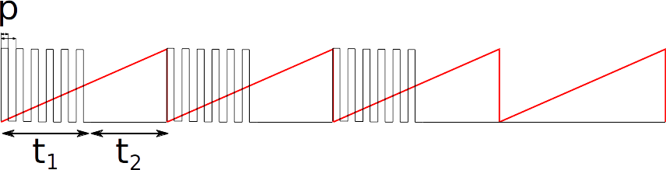
Figure 5: Signal d'un vibreur. Les périodes PWM et pulsation ne sont pas à l'échelle. Le signal correspond aux paramètres p=9, t1=3, t2=3, n=3. Le signal rouge est le signal porteur de la période 6.
Les paramètres de chaque vibreurs peuvent être modifiés par le système de contrôle via le port série de l’Arduino (port USB). Le protocole de communication a été défini pour simplifier l’écriture à la main des chaînes de caractères à envoyer. Deux types de chaînes de caractère sont possibles : les codes complets et les codes simplifiés.

Le code complet permet de spécifier l’ensemble des paramètres de vibration d’un vibreur. Il s’écrit sous la forme :

‘+ijphbn’

avec ‘+’ le caractère indiquant le début d’un code complet, ij l’identifiant du vibreur en deux digits (‘00’ à ‘99’), p la puissance de la vibration (‘0’ à ‘9’), h et b les durées haute et basse des impulsions (‘00’ à ‘99’), et n le nombre d’impulsions (‘0’ à ‘9’).

Le code simplifié réduit le nombre de caractères en ne spécifiant qu’une partie des paramètres. Ce code permet de réduire le nombre de caractères à envoyer par le port série, et donc, de limiter la latence pouvant apparaître lorsqu’un grand nombre de commandes sont envoyées simultanément. Ce code simplifié ne permet que de piloter un vibreur en vibration continue (pas de pulsation). Il peut être notamment utilisé pour arrêter un vibreur. Le code simplifié s’écrit sous la forme :

‘-ijp’

avec ‘-’ le caractère indiquant le début d’un code simplifié, ij l’identifiant du vibreur en deux digits (‘00’ à ‘99’), et p la puissance de la vibration (‘0’ à ‘9’).

III Applications de test

Trois applications sont proposées pour tester la ceinture : la mire, permettant de tester les vibreurs et l’amplitude, le script, permettant de tester des séquences de pattern de vibration, et le simulateur, pour tester la ceinture dans un environnement simulé.

III-1 La mire

Cette application permet de tester les vibreurs et de calibrer l’amplitude des vibrations. L’affichage représente une cible, représentant l’espace autours de l’utilisateur. En cliquant sur cette cible, les vibreurs s’activent plus ou moins fort pour simuler l’orientation et la distance du point cliqué. Notons que comme au plus un vibreur est actif à la fois, il est possible d’alimenter la ceinture avec l’Arduino.

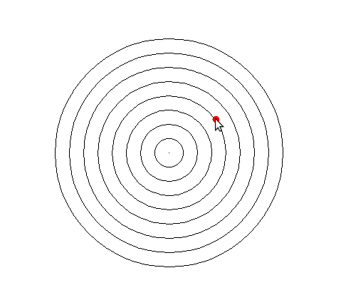
Figure 6: Mire de test : la cible caractérise l'espace autour de l'utilisateur. En cliquant en un point de l'espace, les vibreurs s'activent plus ou moins fort pour caractériser l'orientation et la distance de ce point.
III-2 Les scripts

Un langage de script est proposé pour faciliter les tests de la ceinture, permettant de définir des séquences prédéfinies d’activation des vibreurs. Ce langage permet trois types d’usages :

- envoi de chaînes de caractère : en l’absence de mot-clé, le système envoie la chaîne de caractère au système de pilotage de la ceinture. Si plusieurs chaînes de caractères sont présentes, une de ces chaînes sera tirée au hasard (tirage équiprobable).
Exemples :
+508550
+438000 +438550
-560

- attente (mot clé ‘t’) : attend le nombre de millisecondes spécifié.
Exemples :
t 500
t 1500

- boucle (mots clés ‘r’ et ‘loop’) : permet de répéter n fois les commandes situées entre les mots-clés r et loop. Les boucles peuvent être imbriquées.
Exemple :
r 5
+556640 +556460
t 500
+550000
t 1000
loop

Il est également possible d’afficher un commentaire à l’écran à l’aide du mot-clé ‘#’. Exemple :
# ceci est un commentaire à afficher

Les fichiers de script portent l’extension ‘.tbs’ (TactiBelt Script) et doivent être placés dans le répertoire de l’exécutable ("."). L’application permet de lister les scripts disponibles, les sélectionner, afficher leur contenu et les exécuter.

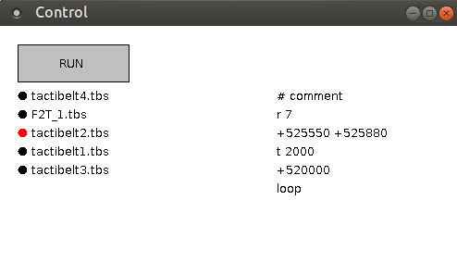
Figure 7: L'application permet de lister et sélectionner les scripts disponibles (à gauche), d'afficher leur contenu (à droite), et de les exécuter (bouton 'RUN')
III-3 L’environnement simulé

Cet environnement de simulation permet de tester la ceinture avec plusieurs types d’informations simultanément : présence de murs, orientation d’une cible, position de points de passages… Il s’agit d’un environnement 2D dérivé des environnements développés pour le projet IDEAL. L’utilisateur déplace un avatar dans cet environnement et reçoit un retour haptique par le biais de la ceinture TactiBelt. Le but de l’utilisateur est d’atteindre une position-but (indiquée sur l’image par un disque mauve) en ne s’aidant que des informations haptiques. L’affichage indique le nombre de cibles atteintes et le nombre moyen de cibles atteintes en 1000 cycles de simulation.

Le système de perception de l’environnement repose sur un système de rendu polaire donnant la distance des obstacles, sur 360°, avec une résolution angulaire de 1°. Ces informations sont utilisées pour définir les vibrations à envoyer à la ceinture.

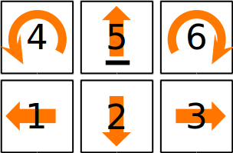
Figure 8: Mapping des touches du pavé numérique pour diriger l’avatar
Le simulateur dispose également d’une version simplifiée de notre système de navigation inspirée des cellules de lieu. Ce système construit un graphe topologique de cellules de lieu au cours de l’exploration de l’environnement, et permet de définir une séquence de points de passages pour atteindre le but en évitant les obstacles.
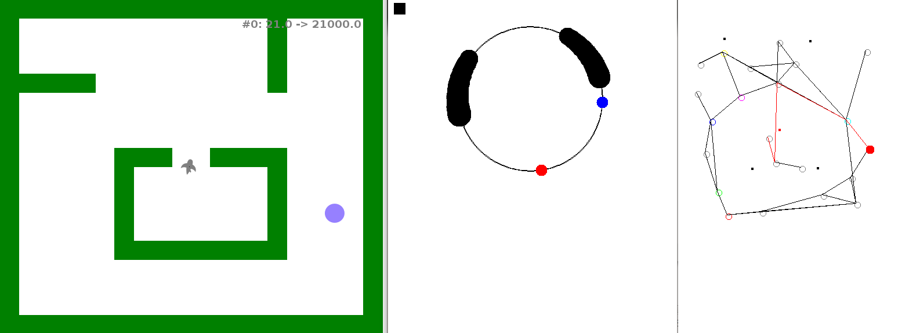
Figure 9: Environnement simulé. À gauche : l'avatar dans son environnement. Le but est représenté par un rond mauve. Au milieu : représentation de l'environnement : en noir, présence d'obstacles proches, en bleu, l'orientation du but, en rouge, l'orientation du prochain point de passage. Ces informations sont utilisées pour définir les informations haptiques de la ceinture. À droite, le graphe de cellules de lieu indiquant les points de passage.

IV Améliorations possibles

Cette section liste quelques améliorations possibles pour une seconde version de la TactiBelt

IV-1 Réduction de l’encombrement du boîtier de contrôle

L’utilisation d’une plaquette pastillée pour la mise au point du prototype a nécessité quelques compromis sur l’encombrement pour tenir compte de la position des connecteurs de l’Arduino. L’utilisation d’un circuit gravé permettrait un design plus compact.

Il existe également des versions plus compactes de l’Arduino Mega, dites Arduino Mega Pro Embed, réduisant la taille de la platine de moitié. L’utilisation de cette version réduite avec un circuit gravé permettrait de réduire significativement la taille et le poids du boîtier.

L’encombrement peut davantage être réduit en supprimant les connecteurs du boîtier : en fixant celui-ci à la ceinture de façon définitive, les connecteurs deviennent alors inutiles.

IV-2 amélioration du protocole de communication

Le protocole utilisé est conçu pour permettre une écriture aisée des codes de vibration à la main pendant les tests. Cependant, les codes utilisés sont peu efficaces car nécessitant un grand nombre de caractères, au risque de saturer le port série et provoquer des latences. Un code plus efficace pourrait utiliser toute l’étendue du code ASCII afin de réduire le nombre de caractères. L’encodage décrit ci-dessous peut être envisagé :

- premier caractère : type de code et puissance. Les quatre bits de poids fort permettent de reconnaître le début d’un nouveau code et de l’identifier :
1111 : (F = 15) code complets (identifiant, puissance, pulsation et nombre)
1110 : (E = 14) code partiel (identifiant, puissance et pulsation)
1101 : (D = 13) code réduit (identifiant et puissance)

Les quatre bits de poids faible indiquent la puissance de vibration, de 0 à 15.
- Deuxième caractère : identifiant du vibreur. L’identifiant peut ainsi varier de 00 (0) à CF (207).
- Troisième caractère : pulsation. Les quatre bits de poids fort indiquent le paramètre t1, de 0 à C (0 à 12) et les quatre bits de poids faible, le paramètre t2, de 0 à F (0 à 15).
- Quatrième caractère : nombre de pulsations. Ce nombre peut ainsi varier de 00 (0) à CF (207).

Ainsi, un code court ne comprend que 2 caractères, et un code complet, 4, réduisant de moitié la longueur des codes, tout en augmentant les possibilités.

